Άρνηση επιβίβασης σε πτήση

Ο αερομεταφορέας πριν προχωρήσει σε άρνηση επιβίβασης επιβατών παρά τη θέλησή τους, αναζητεί επιβάτες διατεθειμένους να παραιτηθούν από την κράτησή τους, με αντάλλαγμα κάποιο όφελος υπό όρους που θα συμφωνηθούν μεταξύ του ενδιαφερόμενου επιβάτη και του αερομεταφορέα. Στους εθελοντές παρέχεται εναλλακτική μεταφορά ή επιστροφή του αντιτίμου του εισιτηρίου, επιπρόσθετα των οφελών που αναφέρθηκαν προηγούμενα.

Εάν δεν παρουσιασθεί ο αριθμός εθελοντών που αναζητείται, ο αερομεταφορέας μπορεί τότε να σας αρνηθεί την επιβίβαση παρά τη θέλησή σας. Ωστόσο πρέπει να σας προσφερθεί αποζημίωση ανάλογα με την χιλιομετρική απόσταση και βοήθεια βάσει του άρθρου 9 του Κανονισμού 261/2004 (τροφή, διανυκτέρευση, τηλέφωνα κλπ)

Η αποζημίωση ανέρχεται στα παρακάτω ποσά:

- 250 ευρώ για όλες τις πτήσεις έως και 1500 χιλιομέτρων
- 400 ευρώ για όλες τις ενδοκοινοτικές πτήσεις άνω των 1500 χιλιομέτρων και όλες τις άλλες πτήσεις μεταξύ 1500 και 3500 χιλιομέτρων
- 600 ευρώ για όλες τις άλλες πτήσεις

Ωστόσο όταν σας προσφέρεται μεταφορά στον τελικό σας προορισµό µε άλλη πτήση σύµφωνα µε το άρθρο 8, η ώρα άφιξης της οποίας δεν υπερβαίνει την προγραμματισμένη ώρα άφιξης της πτήσης για την οποία είχε αρχικά κρατηθεί η θέση κατά:
α) δύο ώρες για όλες τις πτήσεις έως 1 500 χιλιομέτρων, ή
β) τρεις ώρες προκειμένου για όλες τις ενδοκοινοτικές πτήσεις άνω των 1 500 χιλιομέτρων και για όλες τις άλλες πτήσεις µεταξύ 1 500 και 3 500 χιλιοµέτρων, ή
γ) τέσσερις ώρες προκειμένου για όλες τις πτήσεις που δεν εµπίπτουν στις προαναφερόμενες περιπτώσεις α) ή β), ο πραγµατικός αεροµεταφορέας µπορεί να µειώσει την αποζηµίωση που προβλέπεται στην παράγραφο 1 κατά 50 %.

Ο αερομεταφορέας οφείλει να σας καταβάλλει την αποζηµίωση σε ρευστό, µε ηλεκτρονικό τραπεζικό έµβασµα, µε τραπεζική εντολή ή επιταγή, ή, εφόσον συμφωνήσετε ενυπογράφως µε ταξιδιωτικά κουπόνια (voucher) ή/και άλλες υπηρεσίες.

Ακυρώσεις πτήσεων

Σε περίπτωση ακύρωσης της πτήσης για οποιονδήποτε λόγο, ο αερομεταφορέας οφείλει να σας παράσχει τις ακόλουθες επιλογές :
α) της εναλλακτικής μεταφοράς σας, υπό συγκρίσιμες συνθήκες, στον τελικό σας προορισμό ή
β) της μεταφοράς σας, υπό συγκρίσιμες συνθήκες μεταφοράς, στον τελικό σας προορισμό άλλη μέρα που σας εξυπηρετεί εφόσον υπάρχει διαθεσιμότητα θέσεων
ή γ) της επιστροφής του αντιτίμου του εισιτηρίου σας και, εάν συντρέχει η περίπτωση, πτήσης επιστροφής στο αρχικό σημείο αναχώρησης.

Η επιστροφή του αντιτίμου γίνεται για το μέρος του ταξιδίου που δεν πραγματοποιήθηκε, καθώς και για τα μέρη του ταξιδίου που πραγματοποιήθηκαν, εφόσον η πτήση δεν εξυπηρετεί πλέον κανένα σκοπό σε σχέση με το αρχικό σας ταξιδιωτικό σχέδιο.

Επιπλέον, δικαιούστε δωρεάν γεύματα και αναψυκτικά ανάλογα του χρόνου αναμονής, διαμονή σε ξενοδοχείο (εφόσον η πτήση είναι την επόμενες ημέρες) , μεταφορά μεταξύ αερολιμένα και ξενοδοχείου, διευκολύνσεις επικοινωνίας.

Ανεξάρτητα από την αιτία της ακύρωσης δικαιούστε όλα τα παραπάνω.

Τέλος, δικαιούστε αποζημίωσης ανάλογα με τη χιλιομετρική απόσταση ύψους:

- 250 ευρώ για όλες τις πτήσεις έως και 1500 χιλιομέτρων
- 400 ευρώ για όλες τις ενδοκοινοτικές πτήσεις άνω των 1500 χιλιομέτρων και όλες τις άλλες πτήσεις μεταξύ 1500 και 3500 χιλιομέτρων
- 600 ευρώ για όλες τις άλλες πτήσεις.

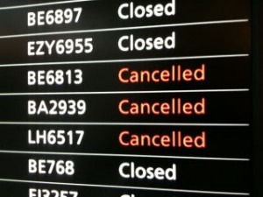

Η παραπάνω αποζημίωση δεν καταβάλλεται όταν:
α) έχετε πληροφορηθεί τη ματαίωση δύο βδομάδες πριν την προγραμματισμένη ώρα αναχώρησης, ή
β) έχετε πληροφορηθεί τη ματαίωση μία έως δύο βδομάδες πριν την προγραμματισμένη ώρα αναχώρησης και σας προσφέρεται μεταφορά με εναλλακτική πτήση, που σας επιτρέπει να φύγετε όχι περισσότερο από δύο ώρες νωρίτερα από τη προγραμματισμένη ώρα αναχώρησης και να φτάσετε στο τελικό σας προορισμό λιγότερο από τέσσερεις ώρες μετά την προγραμματισμένη ώρα άφιξης ή
γ) έχετε πληροφορηθεί τη ματαίωση λιγότερο από επτά ημέρες πριν την προγραμματισμένη ώρα αναχώρηση και σας προσφέρεται μεταφορά με άλλη πτήση, που σας επιτρέπει να φύγετε όχι περισσότερο από μία ώρα νωρίτερα από τη προγραμματισμένη ώρα αναχώρησης και να φτάσετε στο τελικό σας προορισμό λιγότερο από δύο ώρες μετά την προγραμματισμένη ώρα άφιξης και
δ) όταν η ματαίωση οφείλεται σε εξαιρετικές περιστάσεις, οι οποίες δεν θα μπορούσαν να αποφευχθούν ακόμη κι αν είχαν ληφθεί όλα τα εύλογα μέσα.

Όταν σας προσφέρεται µεταφορά στον τελικό σας προορισµό µε άλλη πτήση σύµφωνα µε το άρθρο 8, η ώρα άφιξης της οποίας δεν υπερβαίνει την προγραμματισμένη ώρα άφιξης της πτήσης για την οποία είχε αρχικά κρατηθεί η θέση κατά:
α) δύο ώρες για όλες τις πτήσεις έως 1 500 χιλιομέτρων, ή
β) τρεις ώρες προκειμένου για όλες τις ενδοκοινοτικές πτήσεις άνω των 1 500 χιλιομέτρων και για όλες τις άλλες πτήσεις μεταξύ 1 500 και 3 500 χιλιομέτρων, ή
γ) τέσσερις ώρες προκειμένου για όλες τις πτήσεις που δεν εµπίπτουν στα στοιχεία
α) ή β), ο πραγματικός αερομεταφορέας µπορεί να μειώσει την αποζημίωση που προβλέπεται στην παράγραφο 1 κατά 50 %.

Ο αερομεταφορέας οφείλει να σας καταβάλλει την αποζημίωση σε ρευστό, µε ηλεκτρονικό τραπεζικό έµβασµα, µε τραπεζική εντολή ή επιταγή, ή, εφόσον συμφωνήσετε ενυπογράφως µε ταξιδιωτικά κουπόνια (voucher) ή/και άλλες υπηρεσίες.
Έκτακτες περιστάσεις, μεταξύ άλλων, θεωρούνται οι δυσμενείς καιρικές συνθήκες , οι απεργίες του προσωπικού εναέριας κυκλοφορίας και άλλων ειδικοτήτων απαραίτητων για την πραγματοποίηση της πτήσης, οι αποφάσεις διαχείρισης εναέριας κυκλοφορίας, η πρόσκρουση πουλιών, η πολιτική αστάθεια.

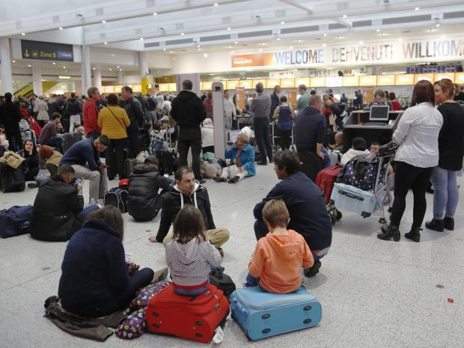

Καθυστερήσεις πτήσεων

Σε περίπτωση καθυστέρησης μιας πτήσης, ο αερομεταφορέας πρέπει να σας προσφέρει δωρεάν αναψυκτικά, επικοινωνία, γεύματα και διανυκτέρευση καθώς και μεταφορά μεταξύ αερολιμένα και καταλύματος (ανάλογα το χρόνο καθυστέρησης).

Όταν η καθυστέρηση είναι τουλάχιστο πέντε (5) ώρες, μπορείτε να επιλέξετε να λάβετε το αντίτιμο του εισιτηρίου τους και να μην ταξιδέψετε με την πτήση.

Εάν φτάσετε στον τελικό σας προορισμό με καθυστέρηση πλέον των τριών (3) ωρών, μπορείτε να λάβετε αποζημίωση όπως οι επιβάτες μιας ακυρωθείσας πτήσης εκτός εάν η καθυστέρηση προκλήθηκε από έκτακτες περιστάσεις, οι οποίες δεν θα μπορούσαν να αποφευχθούν ακόμη και εάν είχαν ληφθεί όλα τα εύλογα μέτρα από τον αερομεταφορέα.

Η αποζημίωση ανέρχεται σύμφωνα με τη χιλιομετρική απόσταση σε :

- 250 ευρώ για όλες τις πτήσεις έως και 1500 χιλιομέτρων
- 400 ευρώ για όλες τις ενδοκοινοτικές πτήσεις άνω των 1500 χιλιομέτρων και όλες τις άλλες πτήσεις μεταξύ 1500 και 3500 χιλιομέτρων
- 600 ευρώ για όλες τις άλλες πτήσεις.

